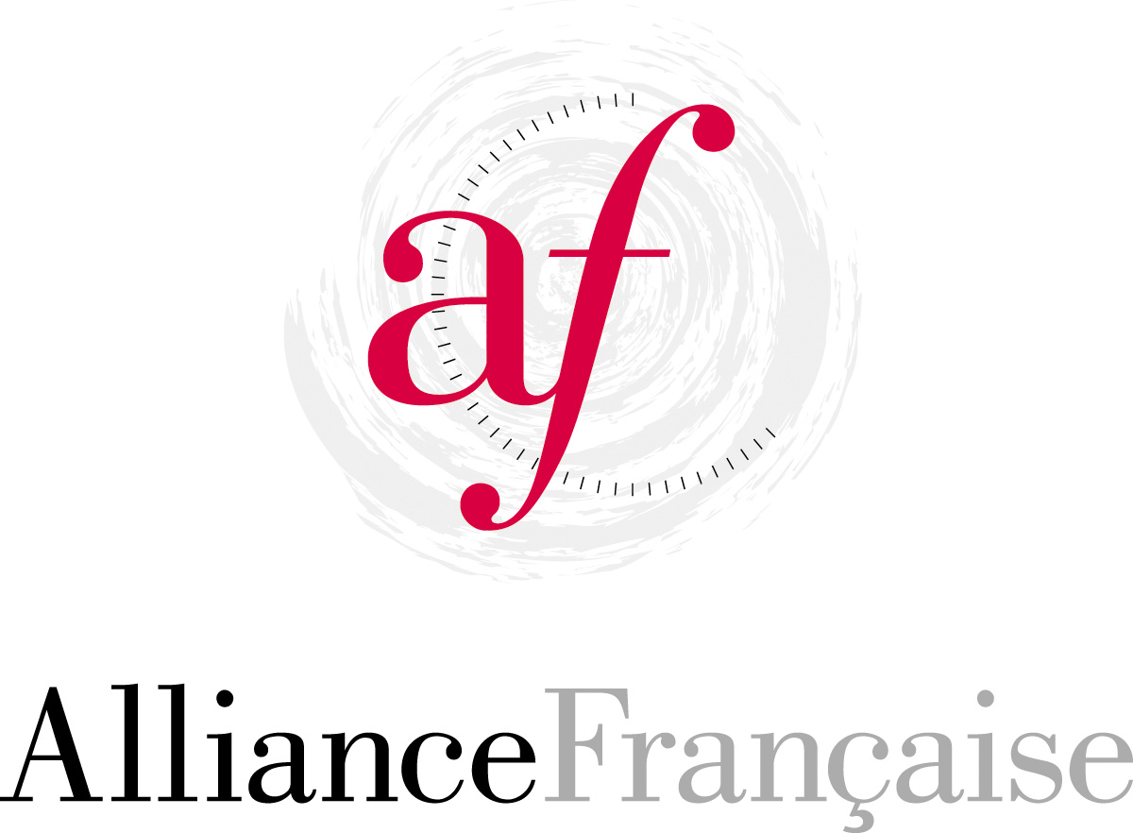
L’Alliance française di Catania 
in collaborazione con

l’Istituto San Giuseppe di Catania
l’Ambasciata di Francia in Italia /Institut français
il Consolato onorario di Francia a Catania
il Bureau de Coopération Linguistique et Artistique (B.C.L.A.)
la Delegazione e la Federazione delle Alliances Françaises d’Italia
l’Ufficio Scolastico provinciale di Catania
l’ Associazione Movimento Danza Catania
l’Università di Rouen

organizza il progetto di formazione
LA CANZONE FRANCESE E L’APPRENDIMENTO DELLA LINGUA
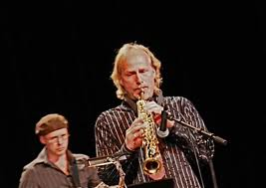
Sede: Istituto San Giuseppe, via G. B. de la Salle n. 7, Catania 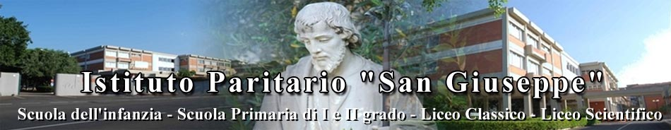
Il programma si articola in tre momenti:

Giovedì 12 dalle ore 12 alle 14
Atelier di musica animato da Eric Preterre e Paola D’Antoni (studenti)

Giovedì 12 dalle ore 15 alle 17
Atelier di musica e canzoni francesi, didattica della canzone nelle lezioni di FLE per i docenti animato da Eric Preterre e Sylvie Lescuyer

Sabato 14 dalle ore 17.30 alle 19.00
Concerto coreografico musicale sulla canzone francese di ieri e di oggi animato da Eric Preterre e da Paola D’Antoni

OBBIETTIVI:
Ricca di molteplici stimoli, la realtà di oggi ci consente di sfruttare nuovi strumenti nell’insegnamento della lingua. In tale ottica, il nostro progetto vuole presentare il linguaggio della musica e della danza quale veicolo di apprendimento. In particolare, il progetto ha come obiettivo l’utilizzazione della canzone francese nell’insegnamento linguistico e l’apprendimento della microlingua francese della musica e della danza.

Premi
un cofanetto di Cd di musica francese del valore di 50,00€
biglietto aereo del valore di 150,00 €
Il presidente
Prof.ssa Chiara La Russa Sudano

Giovedì 12 aprile dalle ore 12 alle 14

Tema: Atelier di musica animato da Eric Preterre e Paola D’Antoni

Destinatari: 20 studenti degli Istituti Superiori di Catania e Provincia di livello A2/B1

Contenuti: testi di canzoni.

Animatori: Eric Preterre e Paola D’Antoni

Prof.sse referenti interne: prof.sse Isabella Marletta e Margherita Privitera

Referenti Af Catania: Prof.sse Chiara La Russa Sudano – Sebastiana Garozzo - Sylvie Lescuyer

Sarà sorteggiato un cofanetto di Cd di musica francese, del valore di 50,00 €, tra gli alunni partecipanti all’ Atelier di musica

Giovedì 12 aprile dalle ore 15 alle 17

Tema: Atelier di musica e canzoni francesi, didattica della canzone nelle lezioni di FLE per i docenti animato da Eric Preterre e da Sylvie Lescuyer.

Destinatari: 30 professori delle scuole di ogni ordine e grado di Catania e della sua provincia .

Contenuti: testi di canzoni

Animatori: Eric Preterre e Sylvie Lescuyer.

Prof.sse referenti: Isabella Marletta e Margherita Privitera

Prof. referente BCLA – Sicilia – Calabria - Pascal Corazza

Referenti Af Catania: Prof.sse Chiara La Russa Sudano - Sebastiana Garozzo - Sylvie Lescuyer

L’iscrizione per l’ atelier è obbligatoria fino a esaurimento posti entro il 30 marzo.
L’Af di Catania programmerà per l’anno scolastico 2012-13 un progetto in rete con i professori partecipanti all’atelier sulla canzone e regalerà un biglietto aereo del valore di 200,00 € al professore che ha organizzato durante l’anno scolastico 2012-13 un atelier di musica e danza per i suoi alunni.
Il biglietto sarà sorteggiato tra i professori presenti partecipanti al progetto alla fine dell’anno 2012/13.
Un attestato verrà rilasciato alla fine dell’atelier

L’Af di Catania programmerà per l’anno scolastico 2012-13 un progetto in rete con i professori partecipanti all’atelier sulla canzone e regalerà un biglietto aereo del valore di 150,00 € al professore che ha organizzato durante l’anno scolastico 2012-13 un atelier di musica e danza per i suoi alunni.
Il biglietto sarà sorteggiato tra i professori presenti partecipanti al progetto alla fine dell’anno 2012/13.

Sabato 14 aprile dalle ore 17.30 alle 19.00

Concerto coreografico e musicale sulla canzone francese di ieri e di oggi animato da Eric Preterre e da Paola D’Antoni.

L'ingresso al concerto è gratuito e personale. L’invito, valido per una persona, deve essere ritirato presso la segreteria dell’Af di Catania.
Programma dettagliato: www.alliancefrct.org

SCHEDA DI ISCRIZIONE
LA CANZONE FRANCESE E L’APPRENDIMENTO DELLA LINGUA

Giovedì 12 dalle ore 12 alle 14:Iscrizione all’Atelier di musica riservato a 20 studenti
si [] no []

---------------------------------------------------------------------
Giovedì 12 dalle ore 15 alle 17: Iscrizione all’Atelier di musica e canzoni francesi, didattica della canzone nelle lezioni di FLE , riservato a 30 professori delle scuole di ogni ordine e grado di Catania e della sua provincia si [] no []

--------------------------------------------------------------
Sabato 14 dalle ore 17.30 alle 19.00: Iscrizione al Concerto coreografico musicale sulla canzone francese di ieri e di oggi animato da Eric Preterre e da Paola D’Antoni
Sede: Istituto San Giuseppe, via G. B. de la Salle n. 7, Catania si [] no []

COGNOME: …………………………………………………………………………………………………NOME: …………………………………………………………………………………………………
Docente Alunno
TEL. .…………………… EMAIL ………………………..…………………………..

Tipo-Denominazione SCUOLA: ……………………………………………………………………………………………..

TEL. .…………………… EMAIL ………………………..…………………………..

DIRIGENTE SCOLASTICO:……………………………………………………………………………
Data……………………………
Firma ………………………………………….

Via Caronda, 482 - 95128 Catania
Tel./Seg/Fax: 095-444282
Sito Internet: www.alliancefrct.org e-mail : info@alliancefrct.org



L’Alliance française di Catania
in collaborazione con
l’Istituto San Giuseppe di Catania
l’Ambasciata di Francia in Italia /Institut français
il Consolato onorario di Francia a Catania
il Bureau de Coopération Linguistique et Artistique (B.C.L.A.)
la Delegazione e la Federazione delle Alliances Françaises d’Italia
l’Ufficio Scolastico Provinciale di Catania
l’ Associazione Movimento Danza Catania
Università di Rouen e di Catania
TV5Monde
organizza la tavola rotonda
La Validation des Acquis de l’Expérience et la Loi relative aux libertés et responsabilités des Universités
La tavola rotonda sarà animata da Christel Outreman (direttrice del dipartimento di R.I. dell’Università di Rouen), Rosita D’Orsi (USP Catania), Veronica Benzo (università di Catania), Cinzia Tutino (università di Catania).

Giovedì 12 Aprile 2012, dalle 17 alle 18.30

Sede : Istituto San Giuseppe, via G. B. de la Salle n. 7, Catania

La scheda di iscrizione deve essere inviata alla referente del progetto Prof.ssa Chiara La Russa Sudano via e-mail all’indirizzo info@alliancefrct.org entro il 30 marzo.
Si rammenta che l’Ambasciata di Francia/BCLA/ Institut français, in qualità di ente culturale straniero e la Federazione delle Alliances françaises d’Italia (decreto del 28-12-2010, prot. n. A00DGPER .114) sono soggetti qualificati e riconosciuti per la formazione del personale della scuola (art. 1 comma 2 della Direttiva n.90/2003) e che, pertanto, i docenti che partecipano alle iniziative promosse e sostenute da tale ente hanno diritto all’esonero dal servizio, secondo le disposizioni vigenti.
Un attestato verrà rilasciato alla fine della tavola rotonda.

.

L’Alliance française di Catania
in collaborazione con
l’Istituto San Giuseppe di Catania
l’Ambasciata di Francia in Italia /Institut français
il Consolato onorario di Francia a Catania
il Bureau de Coopération Linguistique et Artistique (B.C.L.A.)
la Delegazione e la Federazione delle Alliances Françaises d’Italia
l’Ufficio Scolastico provinciale di Catania
l’ Associazione Movimento Danza Catania
Università di Rouen e di Catania
TV5Monde

SCHEDA DI ISCRIZIONE
Iscrizione alla tavola rotonda animata da Christel Outreman (direttrice del dipartimento di R.I. dell’Università di Rouen), Rosita D’Orsi (C.S.A. Catania), Veronica Benzo (università di Catania), Cinzia Tutino (università di Catania).

Giovedì 12 Aprile 2012, dalle 17 alle 18.30

Sede: Istituto San Giuseppe, via G. B. de la Salle n. 7, Catania

COGNOME: ……………………………………………………………………………………………………
NOME: …………………………………………………………………………………………………………..
TEL. .………………………………………EMAIL. …………………………………………………………..
Tipo-Denominazione SCUOLA: ……………………………………………………………………..
TEL. ……………………………………… EMAIL. ……………………………………………………………
DIRIGENTE SCOLASTICO:………………………………………………………………………………

Data…………………………… Firma ………………………………………….

Via Caronda, 482 - 95128 Catania
Tel./Seg/Fax: 095-444282
Sito Internet: www.alliancefrct.org e-mail : info@alliancefrct.org

L’Alliance française di Catania
in collaborazione con
l’Istituto San Giuseppe di Catania
l’Ambasciata di Francia in Italia /Institut français
il Consolato onorario di Francia a Catania
il Bureau de Coopération Linguistique et Artistique (B.C.L.A.)
la Delegazione e la Federazione delle Alliances Françaises d’Italia
l’Ufficio Scolastico Provinciale di Catania
l’ Associazione Movimento Danza Catania
Università di Rouen e di Catania
TV5Monde
Organizza
Venerdì 13 Aprile, alle ore 15 e alle ore 17
Sede : Istituto San Giuseppe, via G. B. de la Salle n. 7, Catania
Destinatari: Licei progetto Esabac in rete: L.L. De Santis Paternò - L.L. Boggio Lera Catania I.T.E. De Felice - I.I.S.S. Curcio Ispica - L.C.L. Gulli Pennisi Acireale – L.L. Lombardo Radice Catania - L.S.L. Principe Umberto Catania - L.L. Quintiliano Siracusa - L.S.L. Galileo Galilei Catania

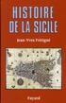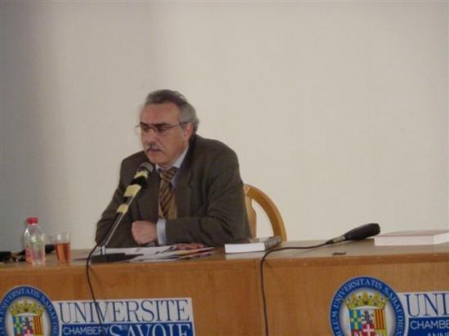

UN ATELIER D’HISTOIRE
(Formazione Esabac licei in rete Af Catania )
L’atelier è animato da Jean-Yves Frétigné, Maître de conférence dell’Università di Rouen con Amélie Lambert e Pascal Corazza
e

La presentazione del volume Histoire de la Sicile di Jean-Yves Frétigné, Maître de conférence dell’Università di Rouen. L’autore sarà presentato da Pascal Corazza, addetto di cooperazione linguistica per il francese dell’Ambasciata di Francia in Calabria e in Sicilia.

L’Alliance française di Catania
in collaborazione con
l’Istituto San Giuseppe di Catania
l’Ambasciata di Francia in Italia /Institut français
il Consolato onorario di Francia a Catania
il Bureau de Coopération Linguistique et Artistique (B.C.L.A.)
la Delegazione e la Federazione delle Alliances Françaises d’Italia
l’Ufficio Scolastico Provinciale di Catania
l’ Associazione Movimento Danza Catania
le Università di Rouen e di Catania
TV5Monde
Organizza
SCHEDA DI ISCRIZIONE
Venerdì 13 Aprile, alle ore 15
Iscrizione all’Atelier d’histoire animato da Jean-Yves Frétigné, Maître de conférence dell’Università di Rouen con Amélie Lambert e Pascal Corazza.
Si [] No []
Venerdì 13 alle ore 17
La presentazione del volume Histoire de la Sicile di Jean-Yves Frétigné, Maître de conférence dell’Università di Rouen. L’autore sarà presentato da Pascal Corazza, addetto di cooperazione linguistica per il francese dell’Ambasciata di Francia in Calabria e in Sicilia.
Si [] No []
Sede: Istituto San Giuseppe, via G. B. de la Salle n. 7, Catania
COGNOME: ………………………………………… NOME…………………………………………………………………………………………………………..
TEL. .………………………………………EMAIL. …………………………………………………………..
Tipo-Denominazione SCUOLA: ……………………………………………………………………..
TEL. ……………………………………… EMAIL. ……………………………………………………………
DIRIGENTE SCOLASTICO:………………………………………………………………………………
Data…………………………… Firma ………………………………………….
La scheda di iscrizione deve essere inviata alla referente del progetto Prof.ssa Chiara La Russa Sudano via e-mail all’indirizzo info@alliancefrct.org entro il 30 marzo.
Per altre informazioni si può inviare un e-mail alla Presidente dell’Alliance française di Catania all’indirizzo enzosudano@alice.it .
MM
Via Caronda, 482 - 95128 Catania
Tel./Seg/Fax: 095-444282
Sito Internet: www.alliancefrct.org e-mail : info@alliancefrct.org

